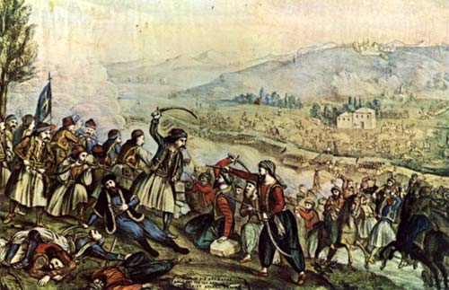

**Η ΜΑΧΗ ΤΗΣ ΑΛΑΜΑΝΑΣ**